17. Mai 2018
Jean Rottner (Président de la @regiongrandest und 1er Adjoint au Maire de @mulhouse )
hat in Chengdu/China das Center for Fusion Science besuche, dass ähnlich wie Cadarache ist.
Zusammenarbeit der Wissenschaftler-Teams der beiden Länder.
Inspirierend für die Umgestaltung des Standorts Fhm @SebLecornu
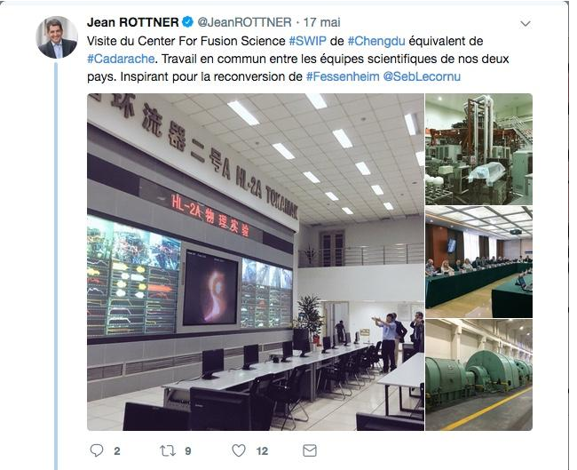

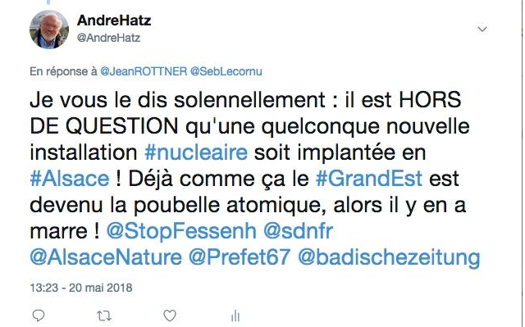

André Hatz antwortet :
Ich sage Ihnen feierlich: es ist AUSSER FRAGE, dass irgendeine neue atomare Anlage im Elsass gebaut wird. Der GrandEst ist auch so schon zum Atomklo geworden, also reicht es jetzt!

